Министерство образования Республики Беларусь
Учреждение образования
«Белорусский государственный университет информатики
и радиоэлектроники»

Специальность «Инженерно-психологическое
обеспечение информационных технологий»

Учебная дисциплина «Основы алгоритмизации и программирования»

Отчет

по лабораторной работе No6
«Строковые данные»
Подготовила: Студент гр. 410901
Заверач С.П.

Проверил: Усенко Ф.В.

Минск 2024

Цель работы: сформировать навыки и умения обработки структурированных типов данных, организованных в виде строковых данных.
Индивидуальное задание №13 Ввести две строки. Проверить строки на равенство друг другу.
Код программы приведен ниже:
#include <iostream>
using namespace std;

int main()
{
setlocale(LC_ALL, "Russian");
srand(time(NULL));
string s1, s2;
cout << "Ведите первую строку" << endl;
cin >> s1;
cout << "Введите вторую строку" << endl;
cin >> s2;
if (s1 == s2)
cout << "Строки равны";
else
cout <<"Строки не равны";
return 0;
}

На рисунках1-3 показаны скриншоты работающей программы:

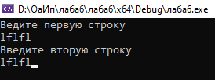
Рисунок 1 ввод двух одинаковых строк
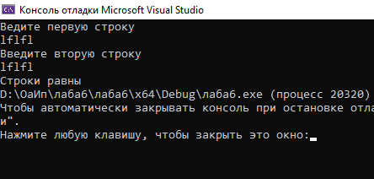
Рисунок 2 вывод если строки равны
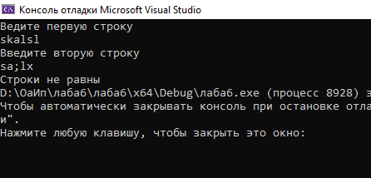
Рисунок 3 вывод если строки не равны
Блок-схема

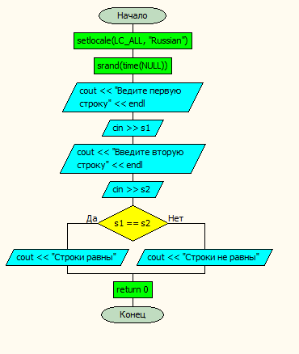

Вывод: в ходе выполнения лабораторной работы успешно создана программа. Она способна проверить строки на равенство друг другу.

